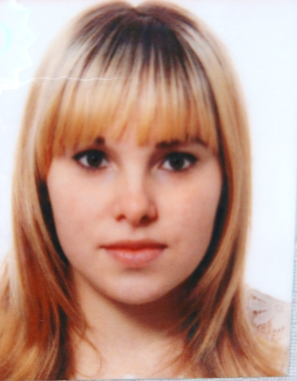
Персональные данные выпускника
Ф.И.О.  Дата рождения:  Семейное положение:  Адрес:  Контактный телефон:  E-mail: | Гордеева Ева Олеговна  21.08.2001 г.  Замужем  Свердловская область,  Богдановичский р-н  89826360076  eva-gordeeva01@mail.ru
Образование | ГАПОУ СО “Богдановичский политехникум”  Профессия: Парикмахер

Участие в олимпиадах и конкурсах
1. Диплом участника Евро-Азиатского чемпионата по парикмахерскому искусству, декоративной косметике, наращиванию ресниц, нейл-дизайну, педикюру, депиляции, косметологии и эстетике, спа-массажу «Уральские берега» - 7 место в номинации «Полный модный женский образ».
2. Сертификат и грамота за участие в I открытом фестивале причесок "Девичья краса", номинация "Банты и заколки своими руками".
3. Сертификат и грамота за участие во II открытом фестивале причесок "Девичья краса" ("Особое мнение жюри") номинация "Прическа для осеннего бала".
4. Благодарность за проведение мастер-класса по плетению французской косы на муниципальном конкурсе показа моделей одежды "Золотая катушка".
5. Диплом XVIII Евро-Азиатского Чемпионата по парикмахерскому искусству, декоративной косметике, нейл-дизайну, педикюру, депиляции, наращиванию ресниц и моделированию бровей «Уральские берега», номинация «Полный модный женский образ. Женские мастера.
6. Диплом XVIII Евро-Азиатского Чемпионата по парикмахерскому искусству, декоративной косметике, нейл-дизайну, педикюру, депиляции, наращиванию ресниц и моделированию бровей «Уральские берега» - IX место, номинация «Полный образ», мужские мастера .
7. Грамота за I место в I открытом фестивале причесок "Девичья краса ", номинация "Мастерство плетения кос".
8. Грамота за III место в I открытом фестивале причесок "Девичья краса ", номинация "Прическа для осеннего бала".
9. Грамота за III место в I открытом фестивале причесок "Девичья краса ", номинация "Зрелищная прическа (с использованием постижерного изделия)".

Личные качества
Умение быстро овладевать навыками парикмахерского искусства, целеустремленность, настойчивость в достижении поставленных целей, трудолюбие, ответственность, коммуникабельность, активность.
Дополнительные сведения:
Свидетельство о дополнительном образовании - программа "Юный стилист" МБУ ДО «Детская школа искусств».

Согласие субъекта персональных данных на обработку его персональных данных

Директору ГАПОУ СО

«Богдановичский политехникум»

С.М. Звягинцеву

от _Гордеевой Евы Олеговны

______________________________________

^{(ФИО обучающегося)}

Я, Гордеева Ева Олеговна
____________________________________________________________________________ ,
в соответствии со статьей 9 Федерального закона от 27 июля 2006 года N 152-ФЗ "О персональных данных" даю согласие на обработку следующих сведений, составляющих мои персональные данные, а именно:
- фамилия, имя, отчество;
- дата и место рождения;
- номер телефона;
- адрес электронной почты;
- образовательное учреждение и его адрес;
- дополнительные сведения.
Согласен на совершение оператором обработки персональных данных, указанных в данном документе, в том числе на сбор, анализ, запись,. Систематизацию, накопление, хранение, уточнение (обновление, изменение), извлечение, использование, распространение, обезличивание, блокирование, удаление, уничтожение персональных данных.
В целях информационного обеспечения согласен на включение в общий доступ на сайте ГАПОУ СО «Богдановичский политехникум» в сети «Интернет».
Согласен на публикацию резюме на официальном сайте ГАПОУ СО «Богдановичский политехникум» в сети «Интернет».
Права и обязанности в области защиты персональных данных мне известны. С юридическими последствиями автоматизированной обработки персональных данных ознакомлен(а).

Подтверждаю, что с порядком отзыва согласия на обработку персональных данных в соответствии с п.5 ст. 21 ФЗ № 152 от 27.07.2006 г. «О персональных данных « ознакомлен(а).

«21» мая 2020 г.

Гордеева Ева Андреевна/

